

Отчёт о летней оздоровительной работе в детском саду

«Вот оно, какое наше лето!»

Воспитатель: Глухова З.Г

6 группа

2019 год

1. Цели и задачи;

2. Контроль и руководство;

3. Организационно-педагогическая деятельность;

4. Работа с родителями;

5. Вывод.

**1. Цели и задачи**

Основной целью работы в летний период дошкольного образовательного учреждения, является сохранение и укрепление физического и психического здоровья детей с учетом их индивидуальных особенностей, удовлетворение потребностей растущего организма в отдыхе, творческой деятельности и движении.

С целью сохранения и укрепления здоровья детей в летне – оздоровительный период в нашей группе были поставлены следующие **задачи:**

1. Создать условия, обеспечивающие охрану жизни и здоровья детей, предупреждение заболеваемости и травматизма.

2. Реализовать систему мероприятий, направленных на оздоровление и физическое развитие детей, их нравственное воспитание, развитие любознательности и познавательной активности, формирование культурно – гигиенических и трудовых навыков.

3. Эффективно использовать летний период для работы с детьми по экологическому воспитанию.

- формировать у детей ценные качества по отношению ко всему живому, явлениям природы;

- целенаправленно проводить труд и наблюдения с детьми в природе.

4. Осуществить педагогическое и санитарное просвещение родителей по вопросам воспитания и оздоровления детей в летний период.

Приоритетные направлениями работы на летний период:

- физкультурно - оздоровительная работа;

-культурно - досуговая деятельность.

Основную часть времени дети проводили на свежем воздухе. Прием детей, гимнастика, игровая деятельность и другие мероприятия организовывались на свежем воздухе. Акцент был сделан на повышении двигательной активности детей через подвижные игры, спортивные развлечения, выносной материал. Дети охотно работали в клумбах с цветами, участвовали в сюжетно-ролевых играх.

В летний период проводились развлечения «Цветочная поляна», «Рисование на асфальте», «Здравствуй лето» и др. В дождливую погоду просмотр мультфильмов, настольные игры, чтение художественной литературы..

Для родителей были подготовлены консультации:

«Чем занять детей летом»;

«Игры с детьми летом»;

«Купание – прекрасное закаливающее средство».

**2. Контроль и руководство**

Цель плана: сохранение и укрепление физического и психического здоровья детей с учётом их индивидуальных особенностей. Перед коллективом стояли следующие задачи:

*1 задача* - создать условия, обеспечивающие охрану жизни и укрепление здоровья детей:

- покраска оборудования на участках

- были спилены высохшие деревья и кустарники.

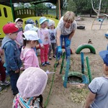-разбили цветники, клумбы; высадили цветы (рассаду предоставили родители группы);

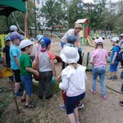

- был завезён песок с помощью родителей;

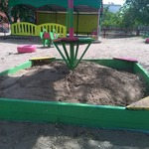

Ежедневно проверялось состояние участка на соответствие гигиеническим требованиям.

Санитарно-гигиеническое состояние помещений: генеральная уборка, текущая уборка, соблюдение проветривания помещений.

*2 задача* - реализовать систему мероприятий, направленных на оздоровление и физическое воспитание детей, развитие самостоятельности, инициативности, любознательности и познавательной активности:

- мы старались закрепить у детей осознанное отношение к укреплению своего здоровья. *Для этого были проведены следующие мероприятия:*

- составили расписание занятий и совместную деятельность с детьми. Календарное планирование велось согласно рекомендациям, также проводился контроль за проведением оздоровительных мероприятий в режиме дня, за состоянием предметно-развивающей среды, за выполнением инструкций по охране жизни и здоровью детей.

- все виды деятельности мы перенесли на воздух, каждому виду деятельности отвели время в режиме дня;

- регулярно проводили следующие закаливающие процедуры: обширное умывание лица, рук, мыли ноги перед сном;

- соблюдался питьевой режим;

- соблюдали режим проветривания помещений;

- при организации закаливания, питания, двигательного режима воспитатели учитывали индивидуальные особенности каждого ребёнка;

- проводили подвижные и спортивных игры на прогулке (регулярность, направленность, знание правил игры детьми, соответствие возрасту);

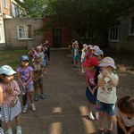

- выполнение режима дня, своевременность проведения всех режимных моментов и их длительность;

- готовность участков к приему детей.

**3. Организационно-педагогическая деятельность**

Лето - прекрасное время для развития интеллектуальных и творческих способностей детей, расширения их кругозора. Все формы работы с детьми осуществлялись на свежем воздухе проходили в игровой форме.

При организации летней работы с детьми учитывались все направления развития ребёнка по всем образовательным областям: «Социально-коммуникативное развитие», «Речевое развитие», «Познавательное развитие», «Физическое развитие», «Художественно-эстетическое развитие».

Для развития познавательной активности регулярно использовались в работе методы экспериментирования с песком, водой, бросовым и природным материалами.

Для организации детского труда были предусмотрены все условия: имелся рабочий инвентарь. На участке имеется свой цветник. Дети под руководством воспитателя поливали, рыхлили землю, пропалывали сорняки.

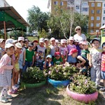

На своих участках ребята собирали мусор. Продолжалось формирование игровой деятельности воспитанников. Этому способствовал и режим дня. Дети много времени проводили на свежем воздухе. Предлагался детям разнообразный материал для игровой деятельности: куклы, машины, наборы домашних и диких животных, сюжетно-ролевые игры, как «Семья», «Больница», «Ремонтная мастерская», «Шоферы» и т. д., а также физкультурное оборудование - обручи, мячи, кегли.

Чередовали различные виды деятельности: чтение художественной литературы, проводились беседы по правилам дорожного движения.

Для создания эмоционального комфорта детей летний период был наполнен мероприятиями развлекательного характера:

**Июнь**

-Развлечение «День защиты детей»;

-Опыты с песком и водой;

-Мастер-класс «Оригами»;

- «День сказок».

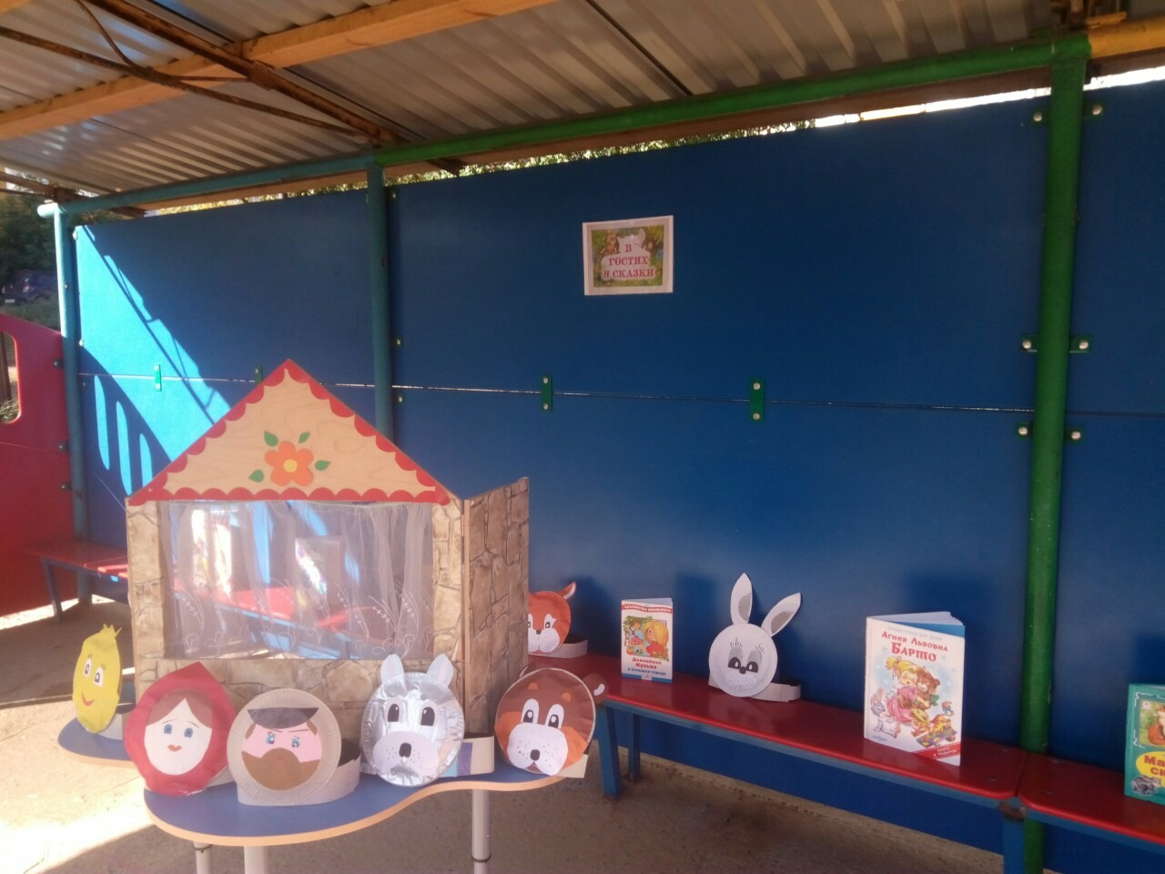

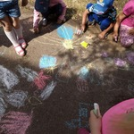 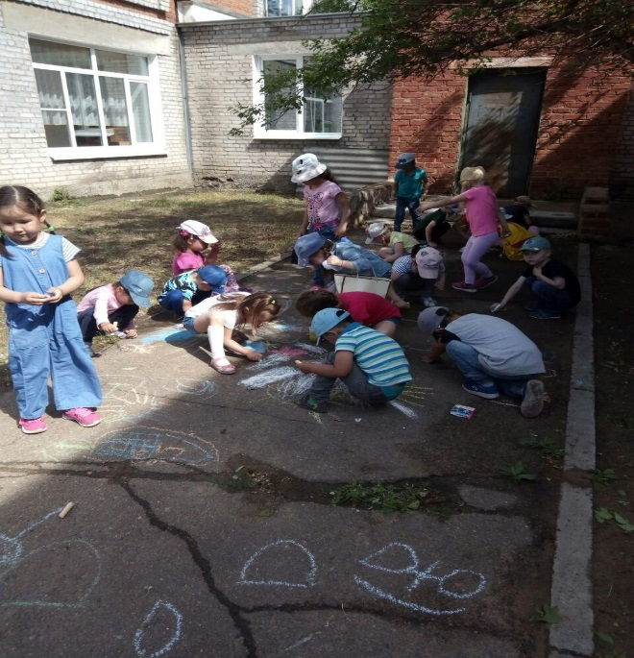

**Июль**

-Развлечение «День семьи, любви и верности»;

-Развлечение «Безопасность в быту и на дороге»;

- Спортивное развлечение «Солнце, воздух и вода – наши лучшие друзья»;

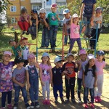 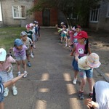

**4. Работа с родителями**

В летний период продолжалась работа с родителями воспитанников. Были проведены консультации на темы - «Дети на дороге – как учить детей осторожности», «Закаливание ребенка в детском саду и в семье», «Летний отдых с детьми», «Безопасность жизнедеятельности ребенка в летний оздоровительный период». Регулярно обновлялась информация в родительских уголках, на темы, связанные с сохранением и укреплением здоровья детей летом.

Родители оказали большую помощь в озеленении участков.

Все запланированные мероприятия по летней – оздоровительной работе реализованы.

**5. Вывод**

Летняя оздоровительная работа была организована по утвержденному плану и нацелена на обеспечение охраны жизни и здоровья воспитанников, организацию здоровье сберегающего режима, развитие познавательного интереса воспитанников в летний период.

Все запланированные мероприятия по летней – оздоровительной работе реализованы.